차근차근 아이디어 기획서
  - 전국 초보운전자 연습경로 추천 서비스 제안
문서 구성
1. 서비스 개요
2. 기획 배경
3. 서비스 목표와 핵심 기능
4. 후보 경로 생성과 추천 방식
5. 활용 정보와 경로 비용 설계
6. 대구 자료를 활용한 경로 비교 사례
7. 기대효과와 확장 방향

1 | 서비스 개요
‘차근차근’은 초보운전자와 운전을 다시 시작하는 사람이 연습 목표에 맞는 경로를 비교하고 선택하도록 돕는 서비스다. 출발 위치, 희망 거리, 순환형·편도형과 연습 목표를 입력하면 조건에 맞는 후보를 제시하도록 설계한다.

• 서비스의 핵심
구분 | 제안 내용
서비스명 | 차근차근
제안명 | 전국 초보운전자 연습경로 추천 서비스
주요 대상 | 초보운전자와 장롱면허 운전자 등 운전에 적응하거나 다시 익숙해지려는 사람
적용 목표 | 전국에서 이용할 수 있는 지역별 경로 비교
데이터 예시 | 자료를 활용한 교통량과 비용 계산 예시
핵심 아이디어 | 연습 목표와 도로 특징을 함께 고려한 복수 후보 제안
데이터 활용 | 시도별 차로당 통행량 상대점수를 경로 비교에 적용
AI 활용 | 사용자 요구를 연습 목표로 정리하고 후보별 추천 이유 설명
각 후보의 거리, 회전 횟수, 차로 수, 교통량과 사고 정보를 같은 기준으로 보여준다. 이용자는 지도와 추천 이유를 확인하고 자신의 목표와 부담에 맞는 경로를 선택한다.
좌회전 연습을 원하면 좌회전 경험이 포함된 후보를, 도로 적응을 원하면 회전과 도로 구조를 비교할 수 있는 후보를 제공한다. 하나의 경로를 정답으로 지정하기보다 선택에 필요한 정보를 제공하는 것이 목표다.

• 서비스 활용 구상
전국을 서비스 대상으로 삼고 17개 시도의 교통량 자료를 활용하는 아이디어를 제안한다. 대구 자료는 사고 분포와 경로 비용의 계산 사례로 사용한다. 이용 장면부터 후보 추천, 자료와 비용, 실제 수치의 사례 순으로 서비스 구상을 설명한다.

• 활용 데이터 범위
- 한국도로공사_차량통행지표
- 경북대 첨단기술원_지능형교통체계 데이터(대구시 교통량 정보)

2 | 기획 배경

• 이용자가 겪는 문제
운전 연습을 시작하려면 어디에서 어떤 상황을 연습할지 정해야 한다. 거리와 도로명만으로는 경로에 포함된 좌회전, 교차로, 차로 변화와 통행량을 파악하기 어렵다.
다른 사람에게 편한 도로라도 이용자의 목표와 숙련도에 맞지 않을 수 있다. 경로의 좋고 나쁨을 한 점수로 전달하기보다 어떤 운전 상황을 경험하는지 설명할 필요가 있다.

• 기존 비교 정보의 한계
기존 내비게이션의 거리와 소요시간만으로는 연습 목표에 적합한 경로인지 판단하기 어렵다. 같은 거리라도 직진 위주인지, 좌회전·교차로 통과가 반복되는지에 따라 연습 경험과 부담이 달라진다.
주변 지인의 “운전하기 괜찮은 도로”라는 조언도 개인 경험에 의존한다. 경험을 쌓는 데 시간이 걸리고 개인적인 대화로 전달돼 빠르고 넓게 공유되기 어렵다. 숙련도와 주행 시간대에 따라 평가도 달라 초보운전자의 상황에 그대로 적용하기에는 한계가 있다.
예를 들어 교통량이 같아도 차로 수에 따라 차로당 통행량이 다르고, 사고건수가 같아도 구간 길이에 따라 사고가 집중된 정도는 달라진다. 각 정보를 따로 확인하는 경우에는 이용자가 경로 전체의 특징을 종합하고 후보 간 차이를 직접 판단해야 한다. 연습 계획을 세우려면 거리뿐 아니라 회전 횟수, 도로 구조, 교통량과 사고 정보를 함께 살펴볼 필요가 있다.

• 주요 사용자와 연습 상황
주요 사용자는 초보운전자, 장롱면허 운전자와 오랜만에 운전을 다시 시작하는 사람 또는 생활환경이 바뀌어 새로운 도로에 익숙해져야 하는 사람과 연습 계획을 함께 살펴보는 보호자도 이용할 수 있다.
연습 상황 | 원하는 정보 | 적용 아이디어
도로 주행을 처음 연습함 | 거리와 회전 부담 | 직진 위주 후보의 특징 비교
장기간 운전을 쉬고 다시 시작함 | 익숙한 지역과 단계별 경험 | 가까운 경로부터 목적별 후보 비교
교차로 통과를 경험하고 싶음 | 교차로 관련 상황 | 해당 특징이 포함된 후보 제안
차로 변화를 살펴보고 싶음 | 차로 수와 변화 구간 | 확인 가능한 변화 정보를 안내
이용자는 출발 위치, 거리와 연습 목표를 정하고 후보의 지도·회전 횟수 등 도로 정보를 모아 보여주는 데서 나아가, 원하는 연습 경험을 기준으로 경로를 비교하고 추천하는 서비스를 제안한다.

3 | 서비스 목표와 핵심 기능

• 서비스 목표
첫째, 희망 거리와 연습 목표에 맞는 여러 경로를 제공한다. 둘째, 후보별 차이와 추천 이유를 이해하기 쉽게 설명한다. 셋째, 자료가 없는 구간과 확인이 필요한 통행 조건을 함께 안내한다.
거리뿐 아니라 연습 경험을 기준으로 후보를 고르고, 이용자가 차이를 이해한 뒤 직접 선택하도록 돕는 것이 목표다.

• 기존 서비스와의 차별점
목적지까지 빠르고 효율적으로 이동하는 데 초점을 둔 경로 안내와 달리, ‘차근차근’은 이용자가 경험하고 싶은 운전 상황을 경로 추천의 중심에 둔다. 좌회전·교차로 통과·좁은 도로 주행 등 원하는 연습 경험이 포함된 후보를 제안하고, 이용자가 자신의 목표와 부담에 맞는 경로를 선택하도록 돕는다.
AI를 통해 사용자의 표현을 연습 목표로 정리하고 추천 이유를 설명한다. 추천 방식은 이동 효율과 함께 이용자가 원하는 운전 경험을 경로 선택의 중심에 둔다.

• 핵심 기능
연습 조건 입력, 여러 후보의 지도 비교, 추천 이유 확인, 경로 저장과 조건 변경을 하나의 이용 과정으로 연결한다.
제안 기능 | 이용자에게 제공하려는 가치
거리와 형태 선택 | 연습에 사용할 범위와 귀환 여부를 직접 결정
목적 반영 | 경험하려는 상황과 관련된 후보를 살펴봄
후보 비교 | 같은 항목으로 경로의 차이를 이해함
통행량 참고 | 도로 규모를 고려한 지역 내 상대 특성을 확인
추천 이유 안내 | 목적과 후보의 특징이 연결되는 이유를 이해함
조건 변경 | 비교 결과를 보고 거리와 목적을 다시 조정

• 조건 입력 및 경로 선택
① 연습 조건 설정: 출발 위치, 희망 주행거리, 순환형·편도형, 도착 위치와 선호 차로를 정한다.
② AI와 연습 목표 정리: “좌회전을 여러 번 연습하고 싶어요”처럼 원하는 경험을 입력하면 AI가 좌회전 등 정해진 연습 목표로 해석한다. 이용자가 해석된 목표를 확인하고 수정하도록 한다.
③ 후보 확인: 정한 조건에 맞는 경로를 지도에 표시하고, 거리·회전 횟수·교통량과 사고 정보·km당 비용을 함께 보여준다. km당 비용은 주행거리당 비교 점수이며, 5절에서 계산 기준을 설명한다.
④ 추천 이유 확인: AI가 계산된 후보의 특징을 바탕으로 “좌회전 경험이 더 많다”, “다른 후보보다 교통량 부담이 크다”처럼 차이를 설명한다.
⑤ 경로 선택: 이용자가 지도와 설명을 보고 경로를 선택한다. 원하는 후보가 없으면 거리와 목표를 조정해 다시 비교한다.

• 반복 이용과 단계별 연습
이용자가 원하는 경험과 피하고 싶은 상황을 직접 선택하도록 한다. 이전 경로를 저장하고, 다음 연습에서는 목표나 거리를 바꿔 비교할 수 있게 설계한다. 익숙한 경로에서 시작해 회전 횟수와 도로 복잡도를 단계적으로 높이는 등 이용자의 자신감과 선택에 따라 연습 난이도를 점진적으로 높일 수 있도록 한다. 선택 기록만으로 숙련도를 판정하지 않는다.
예를 들어 처음에는 익숙한 지역의 짧은 경로를 선택하고, 이후 희망 거리를 늘리거나 좌회전·교차로 연습을 추가하는 방식으로 활용할 수 있다.

• AI 설명의 활용
AI는 이용자의 목표를 정리하고 실제 후보의 차이를 설명 및 생성된 후보 중에서 이용자의 상황에 적합한 후보를 추천하는 역할을 맡는다. AI 설명을 이용하기 어려운 경우에도 지도·거리·회전 횟수 등 공통 정보를 보고 후보를 비교할 수 있도록 한다. 이러한 이용 흐름에 맞춰 후보를 구성하는 방식은 다음 절에서 설명한다.

4 | 후보 경로 생성과 추천 방식

• 연습 조건에 맞는 후보 구성
출발·도착 위치, 희망 거리, 순환형·편도형, 선호 차로와 확인된 연습 목표를 후보 구성의 조건으로 삼는다. 순환형은 출발 위치로 돌아오는 경로를, 편도형은 원하는 도착 위치로 이어지는 경로를 제안한다.
좌회전 연습을 원하면 좌회전을 경험할 수 있는 후보를, 좁은 도로 연습을 원하면 해당 도로 특성이 포함된 후보를 구성한다. 도로가 연결돼 있고 선택한 거리 안에 드는 경로를 비교 대상으로 삼는다.

• 사고 다발 구간 제외와 유사 경로 정리
사고건수와 사고 밀도 제외 기준에 해당하는 도로 구간은 후보를 생성하기 전에 탐색 대상에서 제외한다. 연습 목표에 맞더라도 제외 구간을 지나는 경로는 후보로 만들지 않으며, 구체적인 기준은 5절에서 설명한다.
공통 구간의 길이를 더 긴 경로의 전체 길이로 나눠 중첩 비율을 계산한다. 함께 제시하는 후보끼리는 50% 미만이 되도록 구성하여 다양한 경로를 이용자에게 제공해준다. 서로 다른 운전 경험을 비교할 수 있도록 최대 5개의 후보를 제안하고, 후보가 부족하면 확보된 경로만 보여준다.

• 연습 목표와 부담에 따른 추천 순서
비용은 도로 특성과 주행 부담을 비교하기 위한 점수다. 길이가 다른 경로는 총비용을 주행거리로 나눈 km당 비용으로 비교하고, 후보의 비용 범위를 세 구간으로 나눠 상대 난이도를 구분한다.
같은 난이도에서는 선택한 연습 목표와 일치하는 항목의 개수가 많은 후보를 우선한다. 일치도가 같으면 좌회전·우회전·유턴의 합계 횟수가 많은 후보를, 횟수도 같으면 km당 비용이 낮은 후보를 먼저 제안한다.

• 추천 이유와 이용자 선택
AI는 정해진 후보의 회전 횟수와 비용 차이를 근거로 추천 이유를 설명한다. 목표 적합성이 높아도 다른 후보보다 부담이 큰 부분이 있으면 그 차이도 함께 안내한다. 이용자는 한 경로를 정답으로 전달받기보다 여러 후보를 비교해 자신의 연습 목적에 맞는 경로를 선택한다.
다음 절에서는 이 비교 점수를 만들기 위해 어떤 자료를 사용하고, 각 정보를 어떤 기준으로 비용에 반영하는지 설명한다.

5 | 경로 비용 설계

• 비용 계산의 기본 원칙
(구간에 대한 정의
경로 비용(cost)은 차로 기본 비용, 사용자 선호와 연습 목표에 따른 조정, 교통량, 사고, 회전과 재주행 비용을 합한 비교 점수다. 금액이나 사고 확률을 뜻하지 않는다.
구간마다 실제 주행거리를 반영해 비용을 합산하고, 후보 경로는 총비용을 전체 주행거리로 나눈 km당 비용으로 비교한다. 길이가 다른 경로에도 일관된 기준을 적용하면서 원하는 연습 경험과 부담을 함께 고려하기 위한 방식이다.

• 교통량 비교 단위의 정의
AADT는 연평균 일 교통량을 뜻하며 평일 기준값을 사용한다. 차로당 교통량은 평일 AADT를 차로 수로 나눈 값이다. 교통량이 같아도 차로 수에 따라 통행량 부담이 달라지는 점을 비용에 반영한다.
q는 차로당 교통량을 같은 지역 내의 최댓값으로 나눈 상대값이다. 같은 기간과 단위로 비교하며, 교통량 자체를 구간 길이로 나누는 방식은 사용하지 않는다.
교통량 비용은 차로 기본 비용에 가산한다. 교통량 비용 = 주행거리(m) × 2 × min(1, q)이며, 차로 기본 비용과 교통량 비용을 더한 값을 사고 가산 전 기본 비용 B로 사용한다.

• 평균 사고건수와 사고 밀도의 정의
N은 해당 도로 구간의 최근 5년 연평균 사고건수이며, 5개 연도의 사고건수 합계를 5로 나누어 산정한다. r은 N을 구간 전체 길이(km)로 나눈 사고 밀도다. 같은 사고건수라도 길이에 따라 사고가 집중된 정도가 달라지는 점을 비용에 반영한다.

• 자료가 없는 구간의 비용 처리
사고 자료가 없으면 계산상 0건, 유효한 교통량이 없으면 추가 교통량 비용을 0으로 처리한다. 이를 실제 무사고나 낮은 교통량으로 설명하지 않고 자료 없음으로 표시하며, 후보별 자료 적용 거리 비율을 함께 제공한다.
다음 비용표와 계산 예시는 이 정의를 바탕으로 작성한다. 대구 사례에 사용한 자료의 제공기관·연도·활용 항목은 6절에서 설명한다.

• 항목별 비용과 연습 목표 조정
경로 비용은 차로 기본·사용자 선호 조정·교통량·사고·회전·재주행 비용의 합이다. 금액이나 사고 확률을 뜻하지 않는다. 도로 구간마다 실제 주행 길이를 반영하고, 전체 경로는 총비용 ÷ 주행거리(km)로 구한 km당 비용으로 비교한다.
연습 목표를 선택하면 해당 경험의 비용을 낮춰 후보 구성에 반영한다. 이 조정은 사고 비용과 사고 제외 기준을 바꾸지 않는다.
항목 | 계산값 또는 식 | 적용 조건
차로 기본 | 거리(m) × 1m당 계수 | 3·4·5차로: 1 / 2·6차로: 1.5  7차로: 2 / 8차로 이상: 2.5  1차로·미확인: 3  선호 차로 선택 시 비선호 구간: +3 × 거리(m)
좁은 도로 연습 | −0.75 × 거리(m) | 1차로인 도로 구간에 적용
교차로 연습 | −차로 기본 비용 × 15% | 출발 연결점에 연결된 서로 다른 인접 연결점이 3개 이상일 때
교통량 | 거리(m) × 2 × min(1, q) | q = 차로당 평일 AADT ÷ 지역 최댓값  같은 지역·기간·단위로 비교
사고 | B × (1.2^k − 1) | B = 차로 기본 + 교통량 비용  N = 최근 5년 연평균 사고건수  r = N ÷ 구간 전체 길이(km)  x = N (N ≤ 2), x = r (N > 2)  k = ⌈x/2⌉, 제외되지 않을 때 적용
사고 다발 제외 | N ≥ 12  또는 N > 2건이면서 r ≥ 30건/km | 두 조건 중 하나에 해당하면 탐색에서 제외  연습 목표에 따른 비용 조정으로 해제하지 않음
직진 | 0/회 | 직진 구간에 적용
우회전 | 500/회 → 연습 선택 시 150/회 | 해당 목표 선택 시 기본 비용을 70% 낮춤
좌회전 | 250/회 → 연습 선택 시 75/회 | 해당 목표 선택 시 기본 비용을 70% 낮춤
유턴 | 1,000/회 → 연습 선택 시 300/회 | 유턴에 적용. 해당 목표 선택 시 기본 비용을 70% 낮춤
반대 방향 재주행 | +3 × 재주행 거리(m) | 유턴 연습 순환형에서 귀환 경로가 외향 경로의 연결점 연결을 반대로 지날 때

• 사고 밀도에 따른 복리 가산
추가 사고 비용 = B × (1.2^k − 1)로 계산한다. B는 차로 기본 비용과 교통량 비용의 합이며, 선호·연습 조정과 회전·재주행 비용은 포함하지 않는다. 사고 가산 후 비용은 B × 1.2^k다.
비용 계산용 값 x는 N이 2 이하이면 N, 2를 초과하면 실제 밀도 r로 정한다. 계단 번호 k = ⌈x/2⌉는 x를 2로 나눈 뒤 올림한 값이다. 0건은 가산하지 않으며, 첫 세 계단의 가산율은 20%·44%·72.8%다.
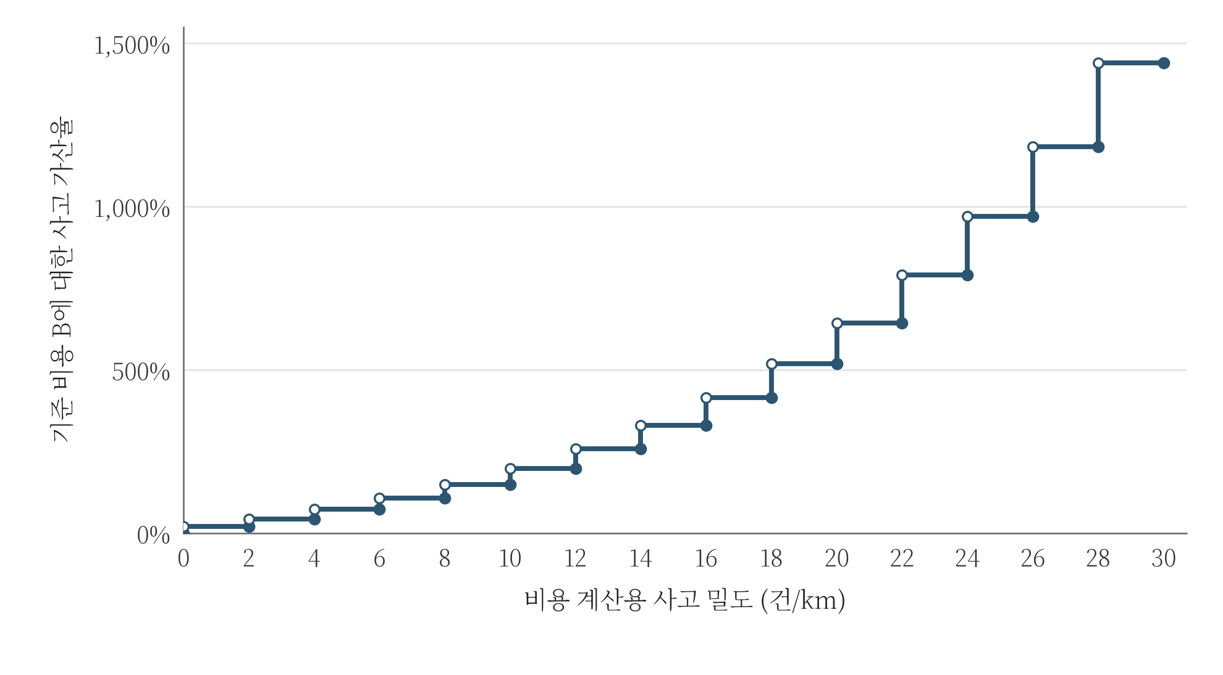
사고 1·2건은 각각 1·2건/km를 비용 계산용 값으로 사용하며 둘 다 20%를 가산한다. 사고 3건부터는 구간 길이로 계산한 실제 밀도를 사용한다. 비용 계산용 값은 원본 사고 밀도와 구분한다. 일부만 주행할 때도 N과 r은 원래 구간을 기준으로 정하고, B에는 실제 주행 길이(m)를 반영한다.

• 사고 다발 구간 제외
최근 5년 연평균 사고건수 N이 12건 이상이거나, N이 2건을 초과하면서 실제 사고 밀도 r이 30건/km 이상이면 후보에서 제외한다. 밀도 제외 조건에는 최소 사고건수 하한을 두지 않는다. 큰 비용을 부여하는 방식이 아니라 경로에 포함되지 않도록 하는 기준이다.
제외 여부는 실제 밀도로 먼저 판단한다. 사고 1·2건의 비용 계산용 값으로 제외 기준을 우회하지 않으며, 연습 목표에 따른 조정으로 제외 조건을 해제하지 않는다. 최근 5년 평균은 소수일 수 있으므로 N을 정수로 반올림해 분기하지 않는다. 대구 사례의 자료 기간과 제외 분포는 6절에서 설명한다.

• 사고 비용 계산 예시
다음은 구간별 B를 거리(m)당 1점으로 가정한 계산 예시이며 실제 관측값이 아니다. B는 차로 기본 비용과 교통량 비용의 합이다. N이 2건 이하이면 비용 계산에 실제 밀도 대신 N을 사용한다. 추가 비용 = B × 가산율, 가산 후 비용 = B + 추가 비용이다.
N  (건) | 길이  (km) | 실제 밀도  (건/km) | 기본 비용  B | 사고  가산율 | 추가  비용 | 가산 후  비용
0 | 1 | 0.00 | 1,000 | 0.00% | 0.00 | 1,000.00
1 | 0.1 | 10.00 | 100 | 20.00% | 20.00 | 120.00
2 | 0.1 | 20.00 | 100 | 20.00% | 20.00 | 120.00
3 | 0.5 | 6.00 | 500 | 72.80% | 364.00 | 864.00
3 | 0.2 | 15.00 | 200 | 329.98% | 659.96 | 859.96
3 | 0.11 | 27.27 | 110 | 1,183.92% | 1,302.31 | 1,412.31
3 | 0.1 | 30.00 | 100 | — | — | 경로 제외
12 | 2 | 6.00 | 2,000 | — | — | 경로 제외
• 교통량 가산 비용 계산 예시
교통량 비용을 차로 기본 비용에 더해 B를 구한다. 아래 q는 같은 지역 내 차로당 교통량 최댓값에 대한 상대값이며, 사고·선호 조정·회전 비용은 이 표에 포함하지 않는다.
길이  (km) | 차로 수 | 차로 기본  비용 | 교통량  상대값 q | 교통량  추가 비용 | 가산 후  기본 비용 B
0.1 | 3 | 100 | 0.25 | 50 | 150
0.2 | 2 | 300 | 0.50 | 200 | 500
0.5 | 6 | 750 | 0.75 | 750 | 1,500
1 | 4 | 1,000 | 1.00 | 2,000 | 3,000
구간 비용과 회전·재주행 비용을 합산한 뒤 km당 비용으로 환산한다. 접근 거리, 예상 시간, 제한속도, 날씨와 실시간 정체는 기본 비용에 포함하지 않는다. 다음 사례에서는 이러한 기준을 대구 자료와 세 후보에 적용해 비교한다.

6 | 활용 자료와 대구 경로 비교 사례

• 대구 계산 사례에 활용한 자료
도로정보는 미개방 데이터 중 한국도로공사에서 제공하는 차량통행지표와 한국교통연구원 View-T의 2024년 도로 지도를 결합하여 사용하였다.
교통량정보는 미개방 데이터 중 경북대 첨단기술원에서 제공하는 지능형교통체계 데이터와 한국교통연구원 View-T의 2024년 추정교통량 자료를 결합하여 사용하였다.
사고 정보는 미개방 데이터 중 한국도로공사에서 제공하는 차량통행지표와 한국도로교통공단 TAAS의 2024년 대구 사고 위치 자료를 결합하여 사용하였다. 사고 위치를 도로 구간과 비교해 연간 사고건수를 집계하고, 5절의 사고 밀도·비용·제외 기준을 적용하는 계산 사례로 제시한다.
서비스의 사고건수는 최근 5년간의 연평균을 기준으로 산정하도록 설계한다. 다만 대구 경로 비교 사례에서는 확보한 사고자료가 2024년 자료에 한정되어, 해당 연도 1년치 사고건수로 사고 밀도와 비용을 계산하는 예시를 제시한다. 이 사례의 수치는 최근 5년 평균을 뜻하지 않는다.

• 자료별 활용 항목
활용 자료 | 제공기관 | 대구 사례에서의 활용
도로 지도 | 한국도로공사 차량통행지표, 한국교통연구원 View-T | 도로명·위치·구간 길이·차로 수·주행 방향
추정교통량 | 경북대 첨단기술원 지능형교통체계,  한국교통연구원 View-T | 평일 AADT와 차로당 교통량, 교통량 비용
사고 위치 자료 | 한국도로공사 차량통행지표, 한국도로교통공단 TAAS | 사고 위치·도로별 연간 사고건수, 사고 밀도와 비용

• 자료 적용 범위와 비교 순서
전국 서비스로 제안하되, 대구 사고 사례를 전국의 사고 현황으로 일반화하지 않는다. 차종별 비용과 사고 심각도·통행량 노출 보정은 이번 기본 비용에 포함하지 않는다.

다음에서는 대구 도로의 교통량 비교, 사고건수와 밀도 분포, 제외 기준을 정한 이유를 차례로 설명한 뒤 같은 조건의 후보 A~C를 지도와 비용표로 비교한다.

• 도로별 차로당 교통량 예시
2024년 대구 교통량 자료에서 고속도로를 제외하고 길이와 차로 수가 서로 다른 네 도로 구간을 계산 예시로 제시한다. 교통량 순위나 연습 경로 추천 순위를 뜻하지 않는다. 도로명이 같아도 구간마다 길이·차로 수·교통량이 다르며, 아래 차로 수는 자료에 기록된 해당 구간의 값이다.

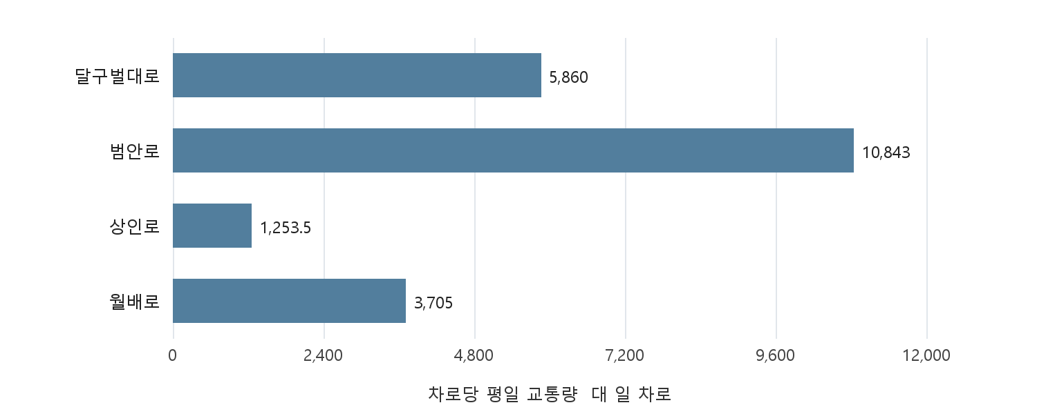
대구 선택 구간의 차로당 평일 교통량 수치는 아래 표에 제시
도로명 | 길이 km | 차로 | 평일 AADT | 차로당 값
달구벌대로 | 0.239 | 1 | 5,860 | 5,860.0
범안로 | 0.485 | 2 | 21,686 | 10,843.0
상인로 | 0.797 | 4 | 5,014 | 1,253.5
월배로 | 0.852 | 6 | 22,230 | 3,705.0
차로당 값은 해당 구간의 평일 AADT를 차로 수로 나눈 값이다. 실제로 관측한 개별 차로 교통량은 아니다. 도로 특성·자료 연도와 함께 비교하며 교통량만으로 초보운전자에게 적합하다고 판단하지 않는다.

• 활용 구상
경로 후보의 구조적 특징과 함께 이러한 지역 내 통행량 비교 정보를 보여주되, 자료가 적용된 주행거리 비율을 함께 표시한다. 직진 위주라는 이유만으로 낮은 교통량을 가정하지 않고 이용자가 연습 목표와 통행량 특성을 함께 비교하도록 한다.
• 사고건수 분포와 자료 활용 범위
5절에서 설명한 사고건수 집계의 대구 사례로, 2024년 사고 위치 자료 10,222건을 활용한 계산 예시다. 도로에서 15m 이내인 사고를 가장 가까운 도로 구간에 한 번씩 배정하면 6,440건이 1,874개 구간에 대응된다. 이 중 대구 도로 지도에 포함된 사고는 6,395건·1,851개 구간이며, 인접 지역은 45건·23개 구간이다. 대구 도로 지도 전체의 3,743개는 사고건수가 아닌 도로 구간 수다.
나머지 사고 3,782건은 한국도로공사에서 제공하는 차량통행지표의 주요 도로 지도에 매칭되는 구간이 없어 도로 구간 배정에서 제외하였다. 도로 지도에 포함되지 않은 도로에서 발생한 사고도 포함될 수 있으나, 제외된 모든 사고를 해당 경우로 단정하지 않는다. 서비스에서는 배정되지 않은 사고를 구분해 관리할 계획이다.
연간 사고건수 | 도로 구간 수 | 대구 전체 대비
0건 | 1,892개 | 50.55%
1건 | 666개 | 17.79%
2건 | 354개 | 9.46%
3건 | 231개 | 6.17%
4건 | 156개 | 4.17%
5건 | 108개 | 2.89%
6건 | 83개 | 2.22%
7건 | 60개 | 1.60%
8건 | 33개 | 0.88%
9건 | 29개 | 0.77%
10건 | 29개 | 0.77%
11건 | 23개 | 0.61%
12건 이상 | 79개 | 2.11%
합계 | 3,743개 | 100%

0건은 사고 자료가 배정되지 않은 구간을 계산상 0으로 처리한 값이다. 두 분포표는 대구 도로 지도 3,743개 구간을 분모로 사용하며 비율은 소수 둘째 자리까지 반올림한다.
• km당 사고건수 분포와 제외 기준의 선정
사고 밀도 r = 연간 사고건수 ÷ 도로 구간 전체 길이(km)로 계산한다. 각 구간은 서로 중복되지 않으며 도로 길이는 반올림 전 값을 사용한다.
km당 사고건수 | 도로 구간 수 | 대구 전체 대비
0건/km | 1,892개 | 50.55%
0 초과 ~ 5 미만 | 803개 | 21.45%
5 이상 ~ 10 미만 | 498개 | 13.30%
10 이상 ~ 15 미만 | 210개 | 5.61%
15 이상 ~ 20 미만 | 106개 | 2.83%
20 이상 ~ 30 미만 | 133개 | 3.55%
30 이상 ~ 40 미만 | 46개 | 1.23%
40 이상 ~ 50 미만 | 22개 | 0.59%
50 이상 ~ 100 미만 | 26개 | 0.69%
100 이상 ~ 200 미만 | 4개 | 0.11%
200 이상 | 3개 | 0.08%
합계 | 3,743개 | 100%

20 이상~30건/km 미만은 전체의 3.55%이며, 20건/km 이상을 누적하면 6.25%로 5%를 넘는다. 반면 30 이상~40건/km 미만은 1.23%로 비중이 줄고, 30건/km 이상 전체의 누적 비율도 2.70%로 3% 미만이다. 이 분포 변화를 참고해 사고 밀도 제외 기준을 30건/km 이상으로 제안한다. 공식 위험등급이나 통계적으로 확정된 경계가 아닌 서비스 설계 기준이다.
사고는 도로 구조의 복잡성뿐 아니라 운전자의 개별 실수 등 여러 요인으로 발생할 수 있으므로, 사고 1·2건만으로 해당 도로의 구조적 위험성을 판단하기는 어렵다. 또한 짧은 구간에서는 사고가 1·2건만 발생해도 km당 사고건수가 크게 나타나, 소수의 사고가 과도하게 확대 해석될 수 있다.
소수 사고 구간의 비용을 과도하게 키우지 않도록 사고건수가 2건 이하이면 비용 계산용 값으로 사고건수를 사용한다. 다만 제외 여부는 사고 건수와 실제 밀도를 결합하여 판단한다. 2024년 자료에서 사고 12건 이상은 79개, 30건/km 이상은 101개이며 공통 1개를 빼면 제외 대상은 179개(4.78%)다. 이 집계는 최근 5년 평균이 아닌 1년 자료를 적용한 사례다.

• 같은 조건에서 비교하는 세 순환 후보
앞의 도로·교통량·사고 자료와 비용 기준을 이용해, 대구 현충로 인근의 같은 출발 위치에서 5~10km 순환·좌회전 연습을 가정한 세 후보를 비교한다. 출발 위치에서 약 82m 떨어진 도로 지점을 기준으로 한다. 아래 지도와 다음 비교표는 같은 세 후보를 표시한다.
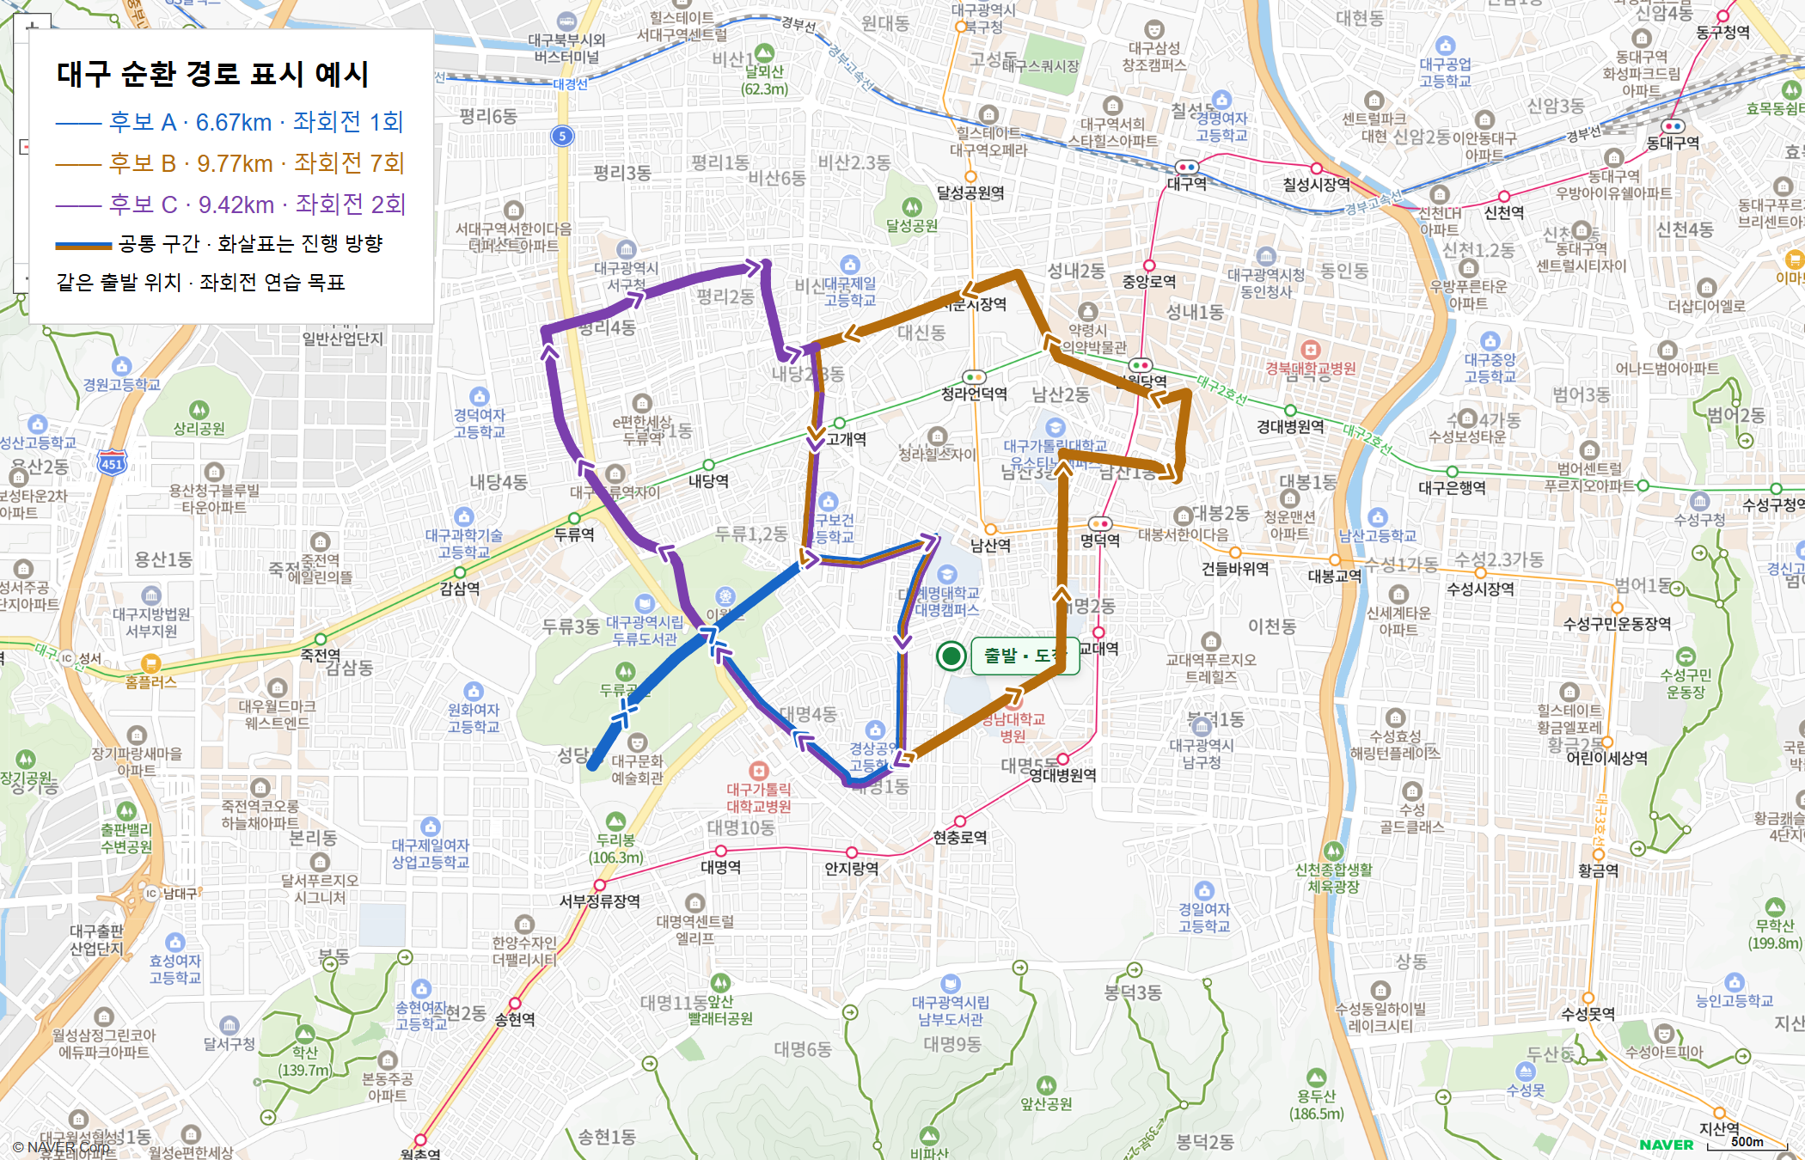

• 항목별 비용과 후보 선택 예시
좌회전 연습 선택 시 70% 조정을 적용하여 좌회전은 75/회, 우회전은 500/회, 유턴은 1,000/회다. A는 4×500 + 1×75 + 1×1,000 = 3,075, B는 3×500 + 7×75 = 2,025, C는 6×500 + 2×75 = 3,150이다.
비교 항목 | 후보 A | 후보 B | 후보 C
차로 기본 | 9,265.52 | 13,389.74 | 12,754.63
선호 조정 및 재주행 | 0.00 | 0.00 | 0.00
교통량 | 1,257.66 | 1,834.70 | 1,557.34
사고 | 11,572.41 | 16,940.82 | 15,918.87
회전 | 3,075.00 | 2,025.00 | 3,150.00
총 비용 | 25,170.59 | 34,190.26 | 33,380.85
길이 | 6.67km | 9.77km | 9.42km
km당 비용 | 3,774.29 | 3,501.25 | 3,543.38
좌회전 / 우회전 / 유턴 | 1 / 4 / 1회 | 7 / 3 / 0회 | 2 / 6 / 0회
사고 자료 적용 거리 | 100.00% | 92.46% | 100.00%

세 후보의 km당 비용은 B, C, A 순으로 낮다. 세 후보의 km당 비용 범위를 3등분하면 B·C는 쉬움, A는 어려움에 해당한다. 쉬움 난이도에서 좌회전 연습을 비교하면 B의 좌회전 7회가 가장 많으므로 해당 후보를 먼저 제안할 수 있다. 총비용과 km당 비용, 목표 횟수를 함께 보여주고 이용자가 선택하도록 한다.
후보끼리의 최대 중첩 비율은 32.70%로 50% 미만이다. 후보 B는 사고 자료 적용 거리가 92.46%이므로 나머지를 실제 무사고로 설명하지 않는다. 제외 조건을 통과한 후보도 실제 신호·표지와 실시간 통행 가능성은 별도 확인이 필요하다.

7 | 기대효과와 확장 방향

• 기대효과
이용자는 지인의 경험이나 거리 정보에만 의존하지 않고, 연습 목표와 도로 정보를 함께 비교해 경로를 선택할 수 있다. 원하는 운전 상황을 미리 살펴보고 부담을 조절하는 데 도움을 줄 것으로 기대한다.
같은 비교 정보를 보호자와 공유해 연습 계획을 함께 논의하고, 저장한 경로에서 출발해 거리와 목표를 단계적으로 바꾸는 반복 연습에 활용할 수 있다.

• 이용자 관점에서 살펴볼 효과
후보별 차이와 추천 이유를 이해하기 쉬운지, 원하는 연습 경험이 포함돼 있는지, 거리와 목표를 다시 조정하기 편한지를 중심으로 아이디어의 효과를 살펴볼 계획이다. AI 설명도 이용자의 요구와 후보 정보에 맞는지 확인한다.
사고 감소나 숙련도 향상을 이 기획의 확정된 효과로 표현하지 않는다. 경로 선택 정보의 이해와 연습 목표 적합성을 중심으로 서비스 가치를 제안한다.

• 확장 방향
자료가 확대되면 사고 심각도·차종별 특성과 실시간 교통 정보를 추가해 비교 정보를 보완하는 방안을 검토한다. 전국을 대상으로 삼되, 자료의 기간과 적용 범위를 함께 안내한다.
선택한 경로의 출발·경유·도착점을 외부 내비게이션으로 전달하는 기능도 확장 아이디어로 제안한다. 경로가 외부 서비스에서 재계산될 수 있으므로 연계 방식은 별도로 검토한다.

